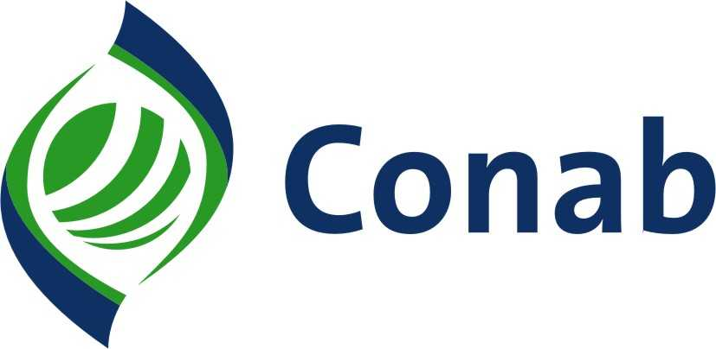 |  | RELATÓRIO DE PAGAMENTOS – CDS |  |  |  |  |  |  |  |  | 1. TPAF N.º
2. N.º do Documento Fiscal Referente a este Relatório de Pagamentos |  |  |  | 3. Identificação da Organização Fornecedora (Razão Social e CNPJ)
4. Nome do Beneficiário Fornecedor |  |  | 5. CPF |  | 6. Valor Repassado  ao Beneficiário Fornecedor (R$) | 7. Valor Retido pela Organização Fornecedora (R$) | 8. Valor do Imposto, se Houver (R$) | 9. Valor Total (R$) * | 10. Assinatura do Beneficiário Fornecedor
11. Totais
12. Local e Data |  |  |  |  | 13. Nome Completo e Assinatura do Representante da Organização Fornecedora
* O valor total inclui eventual retenção dos tributos federais pela Conab.

